Plan pracy w dniach 11 – 15 maja
grupa najmłodsza 2,5-3-4 l.
Temat tygodnia: Nasze zmysły
Umiejętność ogólna: Poznawanie świata przy pomocy zmysłów: rozpoznawanie przedmiotów poprzez zmysły, wyjaśnienie roli zmysłów w życiu człowieka. Uwrażliwienie na konieczność dbania o zmysły poprzez: unikanie hałasu, dobre oświetlenie miejsc zabaw i pracy, wietrzenie pomieszczeń.

- Widzimy, słyszymy, czujemy... na co dzień nie zastanawiamy się nad tym, dlaczego tak się dzieje. Dzieje się tak dzięki naszym zmysłom, które pozwalają nam na smakowanie, dotykanie, eksperymentowanie. Zmysły zachęcają do obserwacji, dzięki czemu nabywamy nowych doświadczeń, przez co lepiej rozumiemy i postrzegamy otaczający nas świat.
Wyróżniamy 5 podstawowych zmysłów: wzroku, słuchu, węchu, smaku i dotyku.

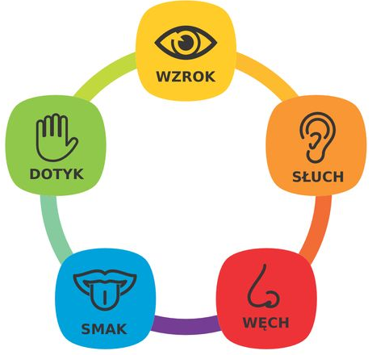

- Posłuchaj wiersza B. Formy pt. „Części ciała”.
Mamy głowę, na niej uszy
więc wszyscy słuchamy.
Mamy oczy do patrzenia
i nos, którym wąchamy.
Mamy ręce i paluszki,
wszyscy mamy miękkie brzuszki.
Są też nogi i kolana,
no i stopki do biegania.
Wszystkie części ciała znamy,
więc zabawę zaczynamy.
- Odpowiedz na pytania związane z tekstem:
1) Co znajduje się na głowie?
2) Do czego służą uszy?
3) Jak nazywa się zmysł związany ze słuchem?
4) Do czego nam służą oczy?
5) Jak nazywa się zmysł związany ze wzrokiem?
6) Czym wąchamy?
7) Jak nazywa się zmysł związany z węchem?
8) Jakie części ciała mamy poza głową?
9) Do czego służą nam stopy?
10) Jaki zmysł nie został wymieniony w wierszu?

- Zabawy rozwijające zmysł słuchu.
- Puszki szmerowe - Potrzebne są jednakowe, nieprzezroczyste pojemniki (wystarczy 10 sztuk). Mogą to być białe buteleczki po pitnych jogurtach, nieprzezroczyste pudełka po filmach, puszki po herbacie.
Z pojemników tworzymy pary i do każdej pary nasypujemy kolejno: piasek lub kaszę mannę, siemię lniane, groch, fasolę drobną lub dużą, itp.
Ważne, aby każde kolejne wypełnienie miało inną gramaturę, bo będzie wydawać inny dźwięk. Pary pojemników oznaczamy na dnie za pomocą odpowiedniej liczby kropek lub jakichś znaczków. Zabawa polega na tym, żeby dziecko potrząsając puszką wsłuchało się w wydawany dźwięk, a następnie metodą prób i błędów odszukało wśród pozostałych puszek parę.
- Bardzo prosta do wykonania zabawa, wspiera zmysł słuchu oraz koordynację ruchową dziecka. Aby pobawić się w grające szklanki nalewamy do szklanek różne ilości wody, jeśli maluch jest chętny warto aby wodę ponalewał samodzielnie. Do łyżeczki na końcu przyklejamy taśmą sznureczki. Zabawa polega na pokazaniu dziecku, że szklanki w zależności od tego jaka jest w nich ilość wody wydają różne dźwięki.
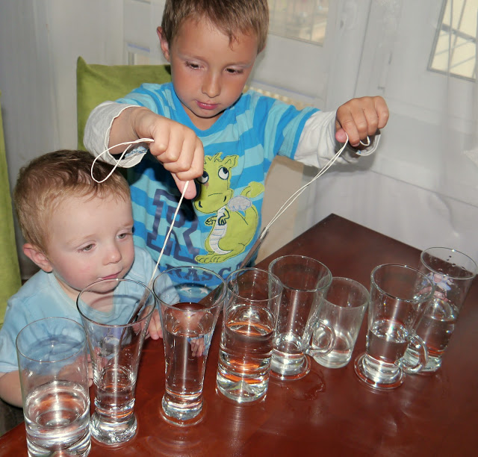

- Zabawy rozwijające zmysł dotyku

- Bardzo fajna sensoryczna zabawa - ścieżka z rękawiczek wypełnionych ziarnami, wspaniale rozwija zmysł dotyku. Do lateksowych cienkich rękawiczek sypiemy groch, fasolę, mąkę ziemniaczaną, sól, ryż itp.. Dobrze jest, przed związaniem napełnionej rękawiczki sznurkiem, zostawić trochę powietrza w środku.
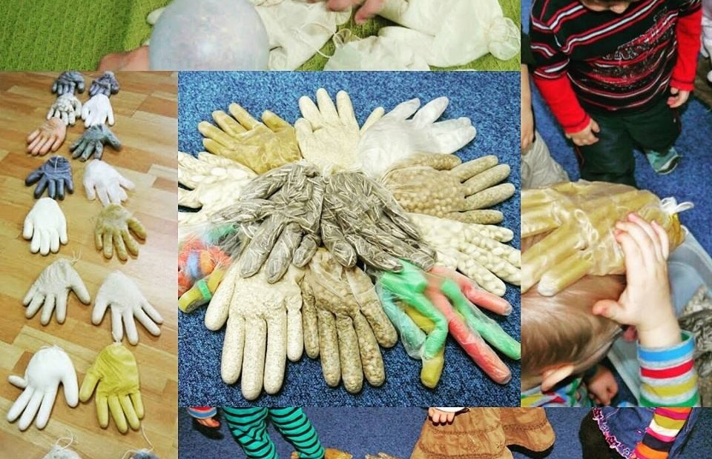
- Zabawa - „Magiczny woreczek” w którym umieszczamy różne przedmioty (piórko, klocek, kawałki folii bąbelkowej, wstążki, kawałki tkanin o różnej fakturze, wstążki, plastikowe samochodziki, gumowe figurki. W tym przypadku wykorzystają wyłącznie zmysł dotyku. Dziecko wkłada rękę do woreczka, wybiera dowolny przedmiot i próbuje określić jego fakturę (gładka, szorstka) oraz czy dany przedmiot jest twardy lub miękki, lekki, bądź ciężki. Wyjmijcie przedmiot i sprawdźcie, czy faktycznie mały „detektyw” go prawidłowo określił.

- Zabawy rozwijające zmysł wzroku

- Niech dzieci obejrzą swoje oczy w lusterku, określają ich kolor, wskażą powieki i rzęsy – to właśnie one chronią nasze oczy przed różnego rodzaju uszkodzeniami. Należy pamiętać, że nie należy wkładać niczego do oczu, ponieważ może to się skończyć ich poważnym uszkodzeniem.

- Wędkowanie na dywanie - potrzebujemy patyk z żyłką lub jakimś sznurkiem, do tego wiaderko, miskę lub pudełko oraz karton z którego wycinamy kształty ryb. Haczyki można wykonać z drucików lub magnesików. Wtedy w kartonowych rybkach wycinamy otworki lub montujemy magnesiki. Zabawa polega na łowieniu rybek i wkładaniu ich do koszyka lub pojemnika. Proste i zawsze zajmujące zadanie.

Jak dbać o wzrok? Należy zadbać o dobre oświetlenie (podczas pracy, rysowania, czytania), nie przemęczać wzroku zbyt długim oglądaniem telewizji, wysypiać się, spożywać produkty bogate w witaminę A: marchew, brzoskwinie, dynię, melony, buraki , zieloną sałatę, brokuły, chronić oczy przed słońcem, kontrolować wzrok u okulisty.

- Zabawy rozwijające zmysł smaku

- Przygotujcie talerzyki z różnymi produktami np. solą, gorzką czekoladą, miodem, cytryną. Zadaniem dziecka jest odgadnięcie z zawiązanymi oczami co tak smakuje (wcześniej dzieci oglądają co znajduje się na każdym talerzyku) i jaki to smak (słodki, kwaśny, słony, gorzki).

- Rodzice niech poproszą dzieci o zamknięcie oczu i dają im do ręki kawałki wybranego owocu, poproś, żeby najpierw powąchały przedmiot, który trzymają w dłoni, spróbowały odgadnąć co to jest, a następnie go ostrożnie spróbowały i określiły smak.

- Zabawy rozwijające zmysł węchu

- Nos pozwala nam przede wszystkim oddychać, ale to nie jedyne jego przeznaczenie. Do najważniejszych funkcji nosa należą:
- ochrona przed wirusami, bakteriami, grzybami i toksynami, które mogą znajdować się w powietrzu którym oddychamy
- oczyszcza, nawilża i podgrzewa powietrze, którym oddychamy
- rozpoznawanie zapachów.

- „Zapachowe słoiczki” - Jak się bawić? Trzeba przygotować pojemniki z zapachami. Idealnie nadadzą się do tego żółte pojemniczki z jajek Kinder Niespodzianka. Można do nich wrzucić, np. miętę, skórki pomarańczy, zmieloną kawę, cynamon, bazylię, kminek, pieprz, wanilia, cebula, czosnek, jabłka, czekolada itp. Zabawa polega na otwieraniu pojemników i zgadywaniu, co się w nich znajduje. Można też próbować odnajdywać takie same zapachy oraz opisywać zapachy – zapach jest przyjemny, nieprzyjemny, mocny, ostry, z czym się kojarzy, co przypomina.

- „Pachnąca książka” – do książki wkładamy różne kwiaty, które możemy znaleźć w ogrodzie (róże, stokrotki, bratki, konwalie, itp.), kawałki warzyw lub przyprawy w woreczkach. W ten sposób możemy stworzyć wspaniały katalog zapachów, do którego możemy codziennie zaglądać i raczyć się pięknym aromatem.

- TAK czy NIE? Spróbuj odpowiedzieć na pytania:

- Czy powinniśmy zakładać okulary przeciwsłoneczne, kiedy słońce świeci nam w oczy?
- Czy można słuchać bardzo głośnej muzyki?
- Czy można jeść i pić bardzo gorące potrawy?
- Czy można wkładać do nosa drobne przedmioty?
- Czy powinniśmy oglądać książki, gdy stół jest dobrze oświetlony?
- Czy możemy głośno krzyczeć koledze do ucha?
- Czy powinniśmy brudnymi rękami przecierać oczy?

- Mata sensoryczna – spróbuj stworzyć własną matę sensoryczną z przedmiotów dostępnych w Twoim domu (gąbki do zmywania, piórka, ziarenka kawy, grosz, ryż, makaron, mop, wata, zakrętki, guziki, kawałki tkanin itp.)

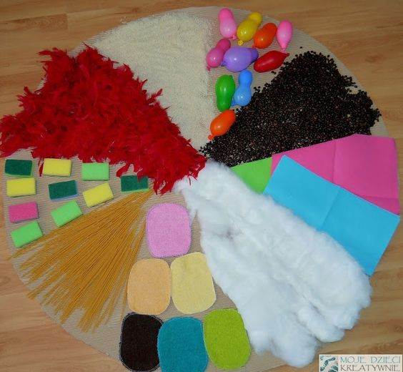

- Ćwiczenia dodatkowe
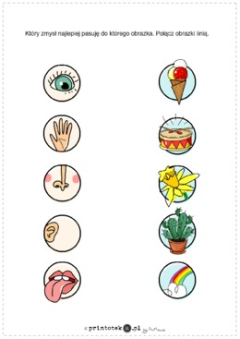

Połącz
